**LAPORAN PRAKTIKUM**

**BLOCKCHAIN**

***“Smart Contract”***



**Oleh:**

**Mauliza Aprilia**

**NIM 22346014**

**Dosen Pengampu:**

**Ade Kurniawan, S.Pd., M.Pd.T**

**PROGRAM STUDI INFORMATIKA**

**DEPARTEMEN TEKNIK ELEKTRONIKA**

**FAKULTAS TEKNIK**

**UNIVERSITAS NEGERI PADANG**

**2025**

1. **TUJUAN**

Memberikan pemahaman dasar serta keterampilan teknis bagi mahasiswa dalam merancang dan mengimplementasikan smart contract di blockchain Ethereum.

1. **ALAT DAN BAHAN**

1. Remix IDE (<https://remix.ethereum.org>)

2. Metamask Wallet (Testnet Sepolia)

3. Faucet untuk Testnet ETH (<https://sepoliafaucet.com>)

1. **KAJIAN TEORI**

Smart contract adalah program yang berjalan di atas blockchain dan dieksekusi secara otomatis ketika kondisi yang telah ditentukan terpenuhi. Konsep ini pertama kali diperkenalkan oleh Nick Szabo pada tahun 1994 dengan tujuan menghilangkan perantara dalam transaksi digital.

Blockchain Ethereum adalah salah satu platform utama yang mendukung smart contract. Ethereum memungkinkan pengembang menulis smart contract menggunakan bahasa pemrograman Solidity, yang dirancang khusus untuk membuat aplikasi terdesentralisasi (DApps).

**Komponen utama dalam smart contract meliputi:**

1. **Solidity** – Bahasa pemrograman yang digunakan untuk menulis smart contract.
2. **Remix IDE** – Lingkungan pengembangan berbasis web untuk menulis, menguji, dan menerapkan smart contract di Ethereum.
3. **MetaMask** – Dompet digital yang digunakan untuk menghubungkan aplikasi dengan jaringan blockchain Ethereum.
4. **Testnet Sepolia** – Jaringan uji yang digunakan untuk menguji smart contract sebelum diterapkan di mainnet Ethereum.

Dalam praktikum ini, mahasiswa membuat smart contract sederhana yang dapat menyimpan dan memperbarui pesan. Kontrak ini dikompilasi dan diterapkan di jaringan Ethereum menggunakan Remix IDE dan MetaMask.

1. **LANGKAH KERJA**
2. Buka Remix IDE.
3. Buat file baru: SimpleContract.sol.

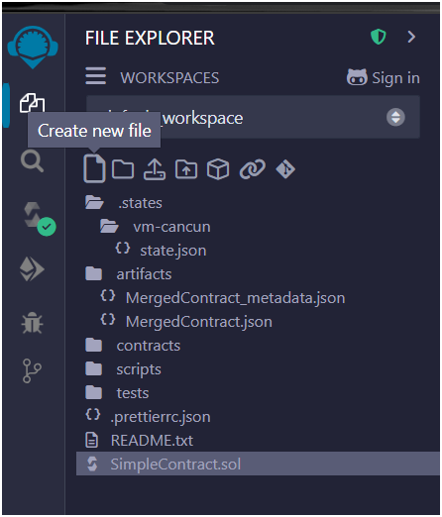

1. Salin kode berikut:

// SPDX-License-Identifier: MIT

pragma solidity ^0.8.0;

contract MergedContract {

    string public message;

    constructor(string memory _message) {

        message = _message;

    }

    function updateMessage(string memory _newMessage) public {

        message = _newMessage;

    }

}

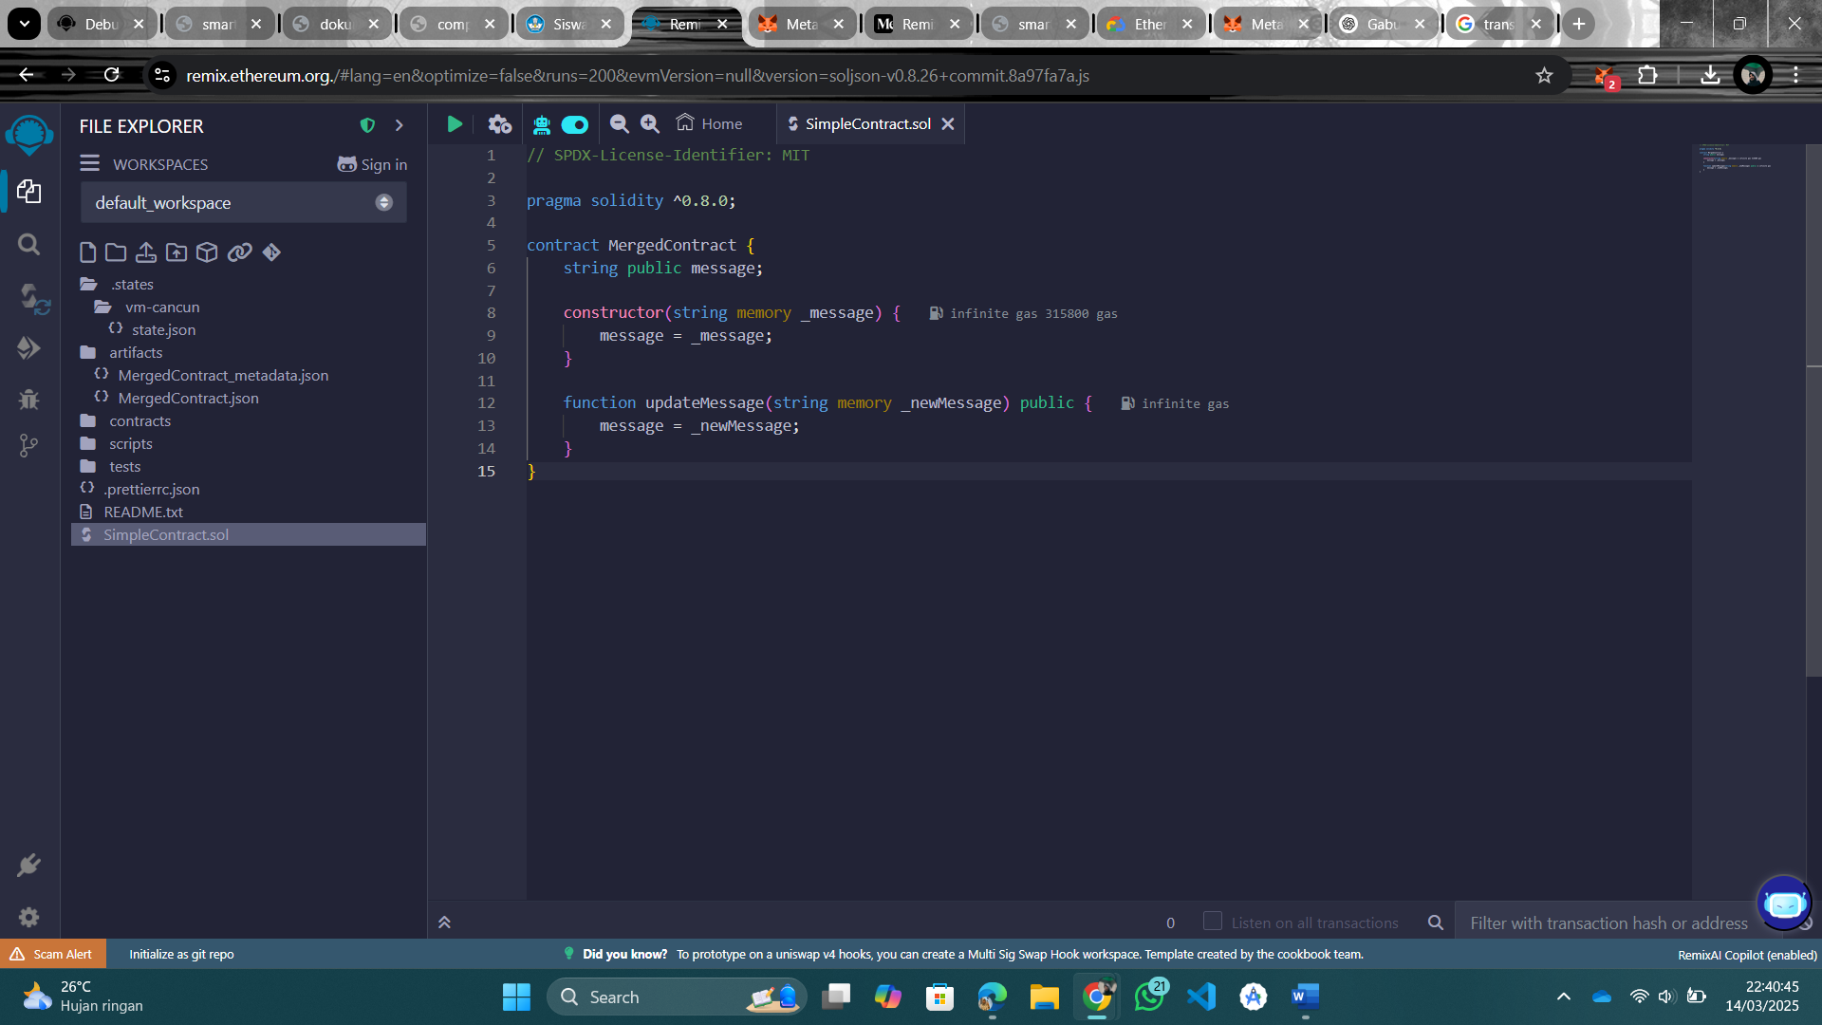

1. Compile file. 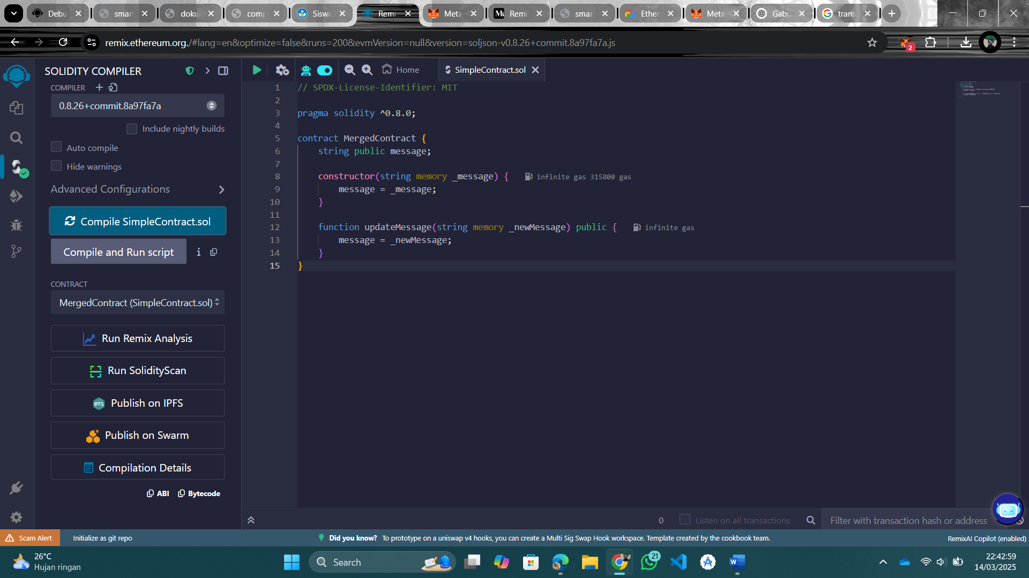
2. Pilih Environment: Injected Provider (MetaMask). 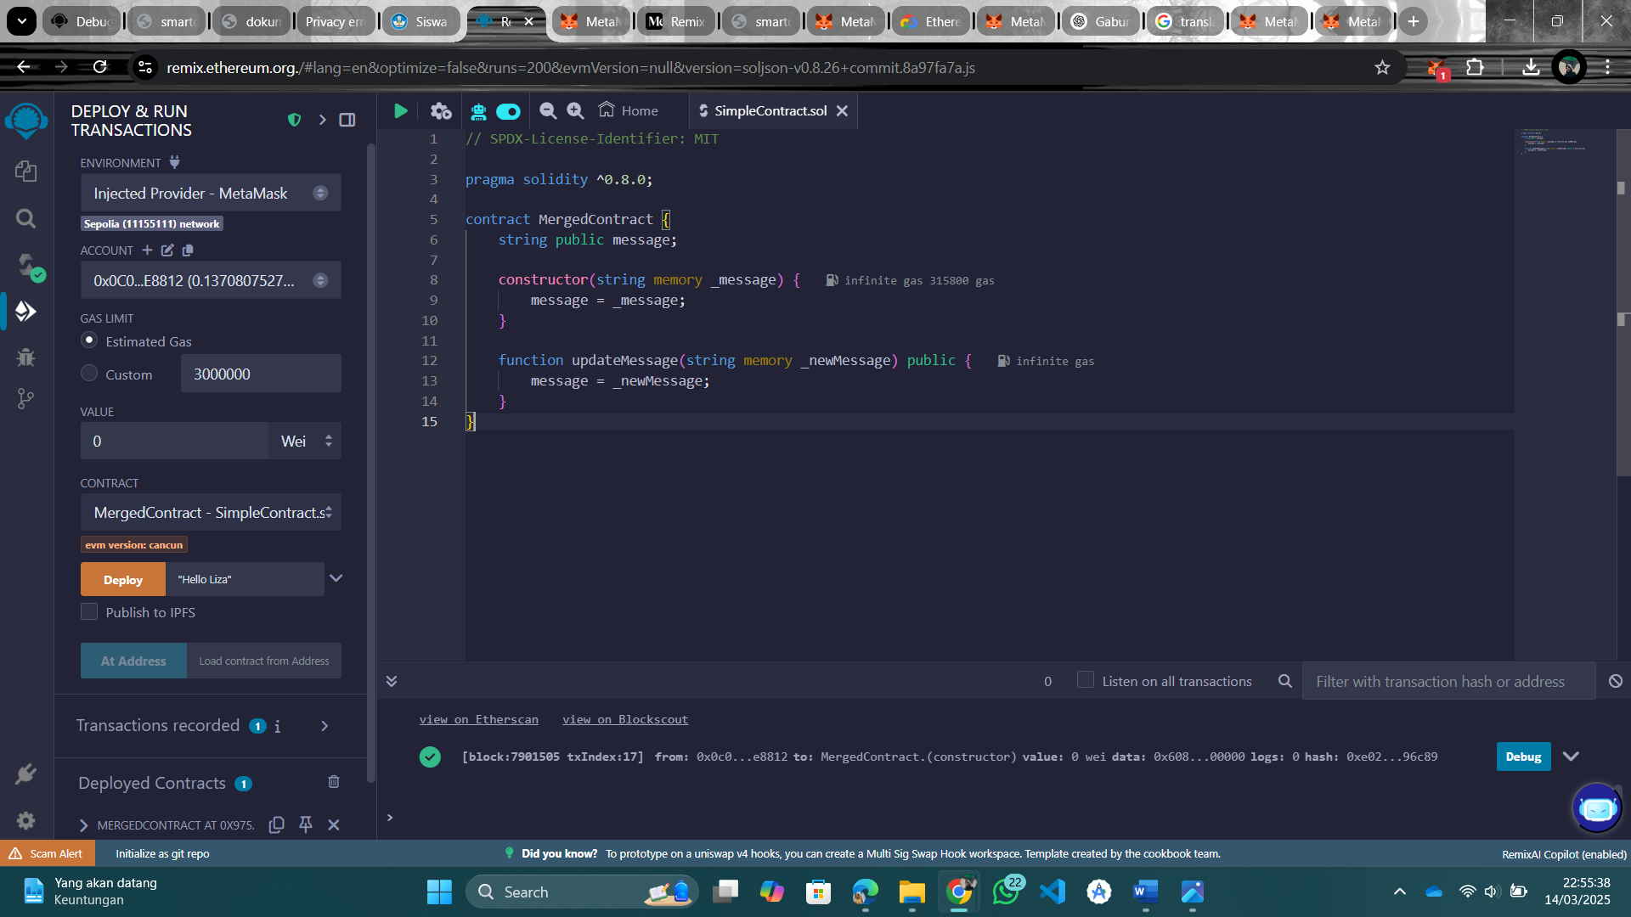
3. Hubungkan ke jaringan Sepolia Testnet.

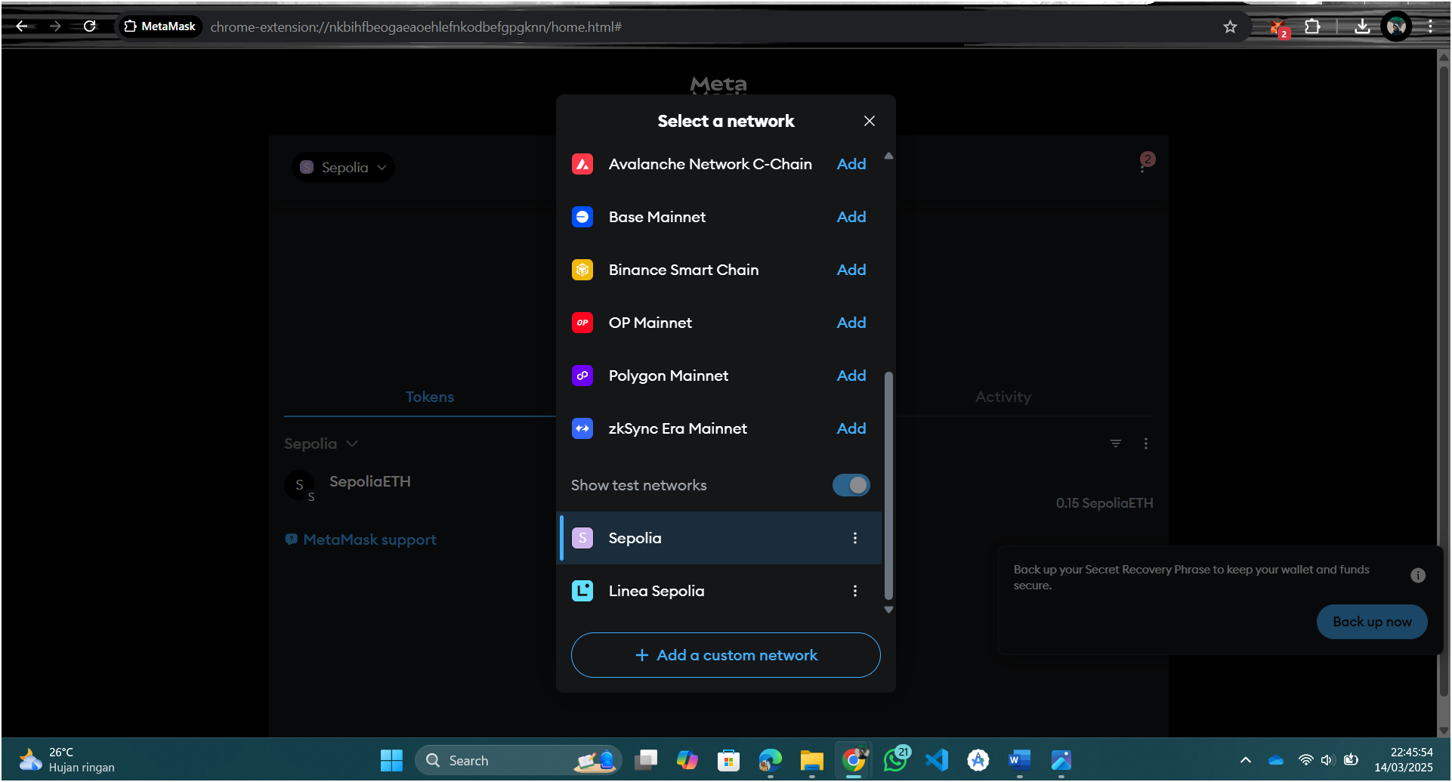

1. Klik Deploy. 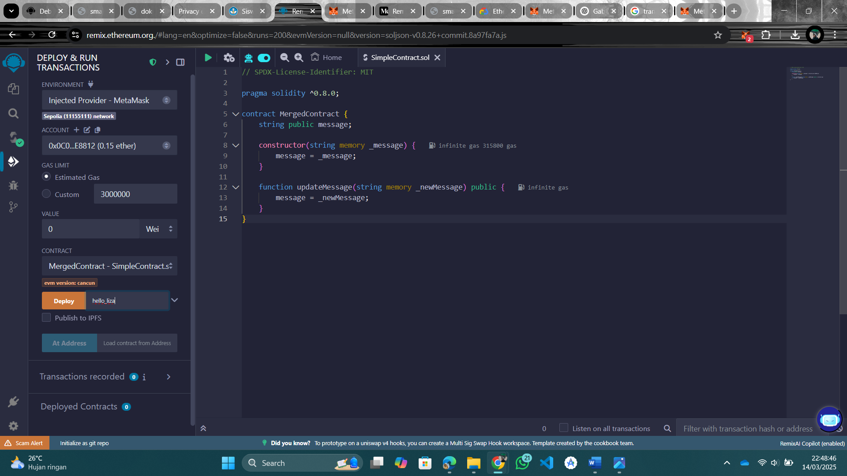
2. Panggil fungsi updateMessage di Remix dan lihat hasilnya.

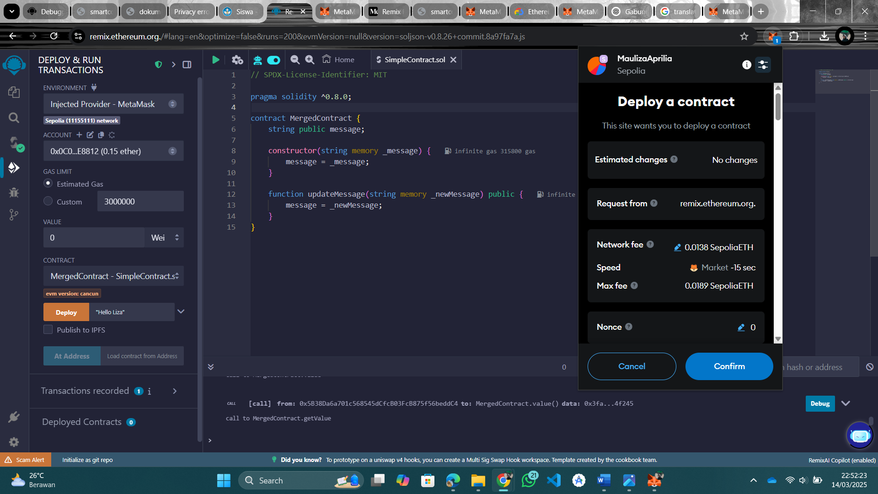

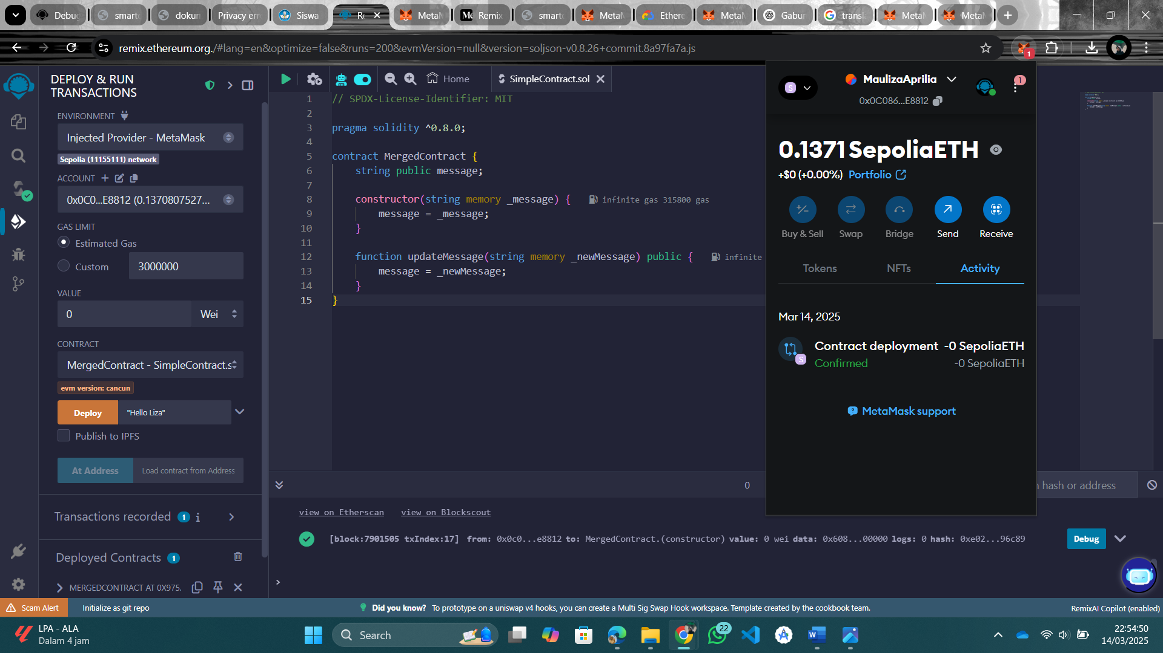

1. **KESIMPULAN**

Dari hasil praktikum ini, dapat disimpulkan bahwa smart contract merupakan teknologi yang memungkinkan otomatisasi transaksi dan perjanjian digital tanpa memerlukan perantara. Dengan menggunakan Solidity dan Remix IDE, mahasiswa berhasil merancang dan menerapkan smart contract di blockchain Ethereum. Praktikum ini juga menunjukkan bahwa penggunaan Remix IDE dan MetaMask mempermudah pengujian serta implementasi smart contract di jaringan Ethereum, khususnya melalui testnet Sepolia. Selain itu, pemahaman terhadap Solidity dan lingkungan pengembangannya sangat penting untuk membangun aplikasi berbasis blockchain. Secara keseluruhan, praktikum ini memberikan wawasan dasar tentang cara kerja smart contract serta potensi penerapannya dalam berbagai bidang seperti keuangan, manajemen aset, dan aplikasi terdesentralisasi lainnya.